公文檔案管理電腦化作業

※、使用工具：基層機關公文整合系統
用途為公文登錄、查詢、歸檔、稽催、編目、彙送、銷毀管理。

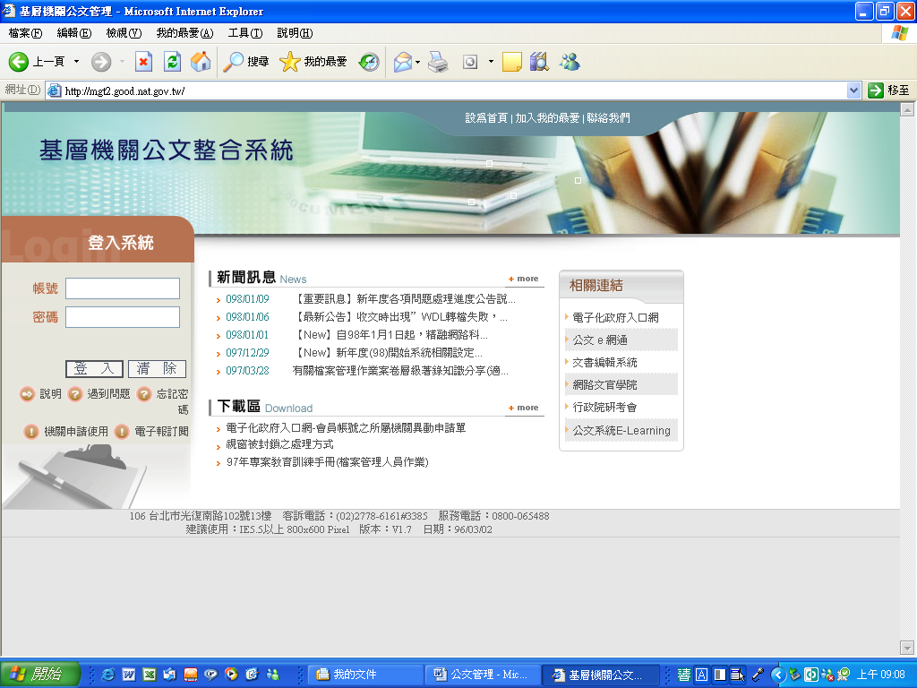
公文檔案管理電腦化（一）

- 實施項目：現有公文現行檔建立。
- 實施時間：94學年度至今。
- 成效與評鑑：所有現時產生的公文即時輸入成 電子檔，落實檔案管理與知識管理。
- 相關影像：
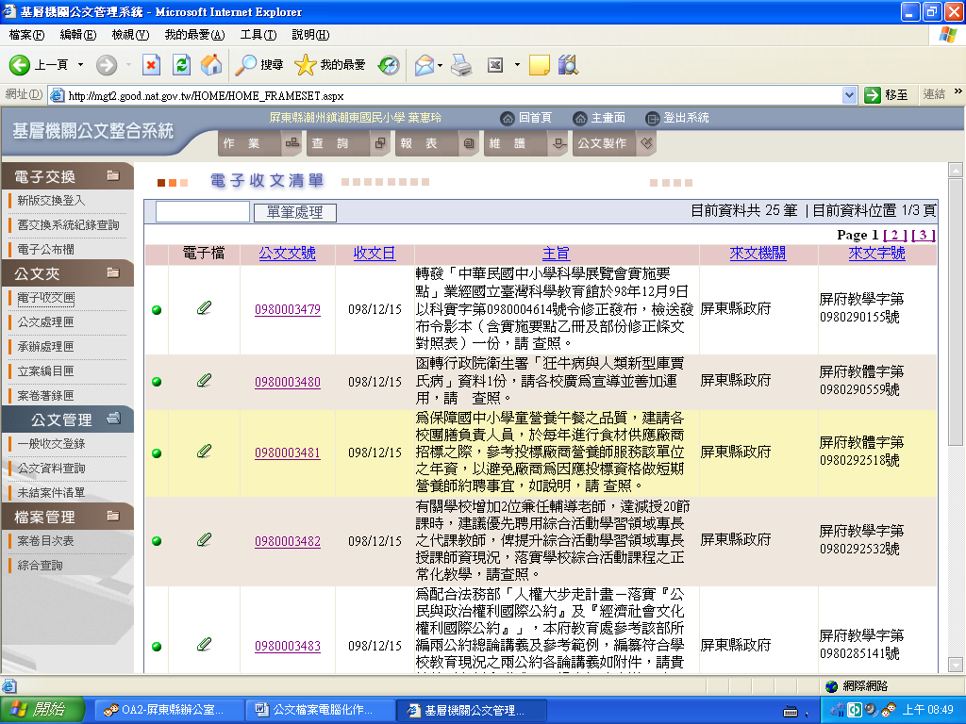

公文檔案管理電腦化（二）

一、實施項目：現有公文簽收表。
二、實施時間：97學年度至今。
三、成效與評鑑：所有現時產生的公文即時輸入，列印收文簽收表，由各單位簽收。
四、相關影像：

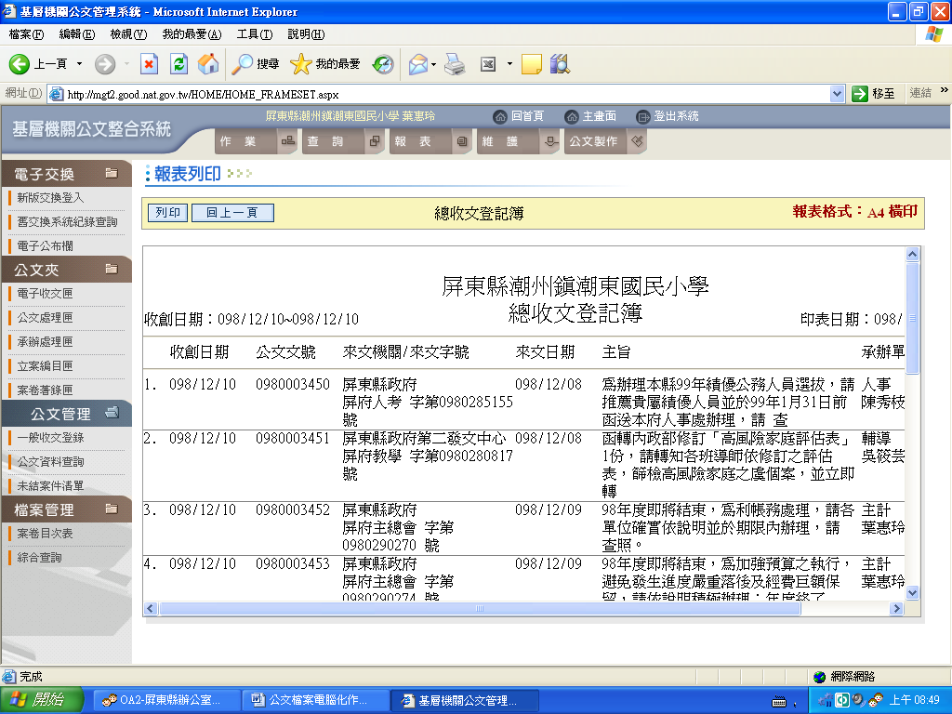
文書檔案管理電腦化（三）

一、實施項目：公文查詢調閱。
二、實施時間：94學年度至今。
三、成效與評鑑：各單位利用公文電腦系統查詢歸檔公文。節省時間，提高效率。
四、相關影像：

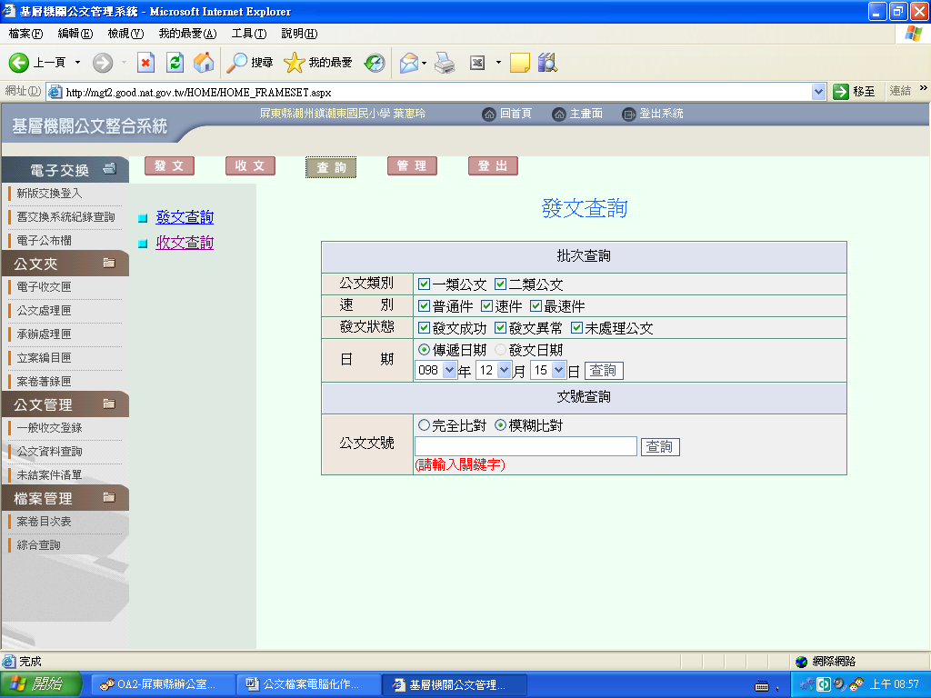
文書檔案管理電腦化（四）

一、實施項目：現有公文歸檔點收。
二、實施時間：94學年度至今。
三、成效與評鑑：文書人員利用公文電腦系統清點歸檔文件。節省時間，提高效率。
四、相關影像：

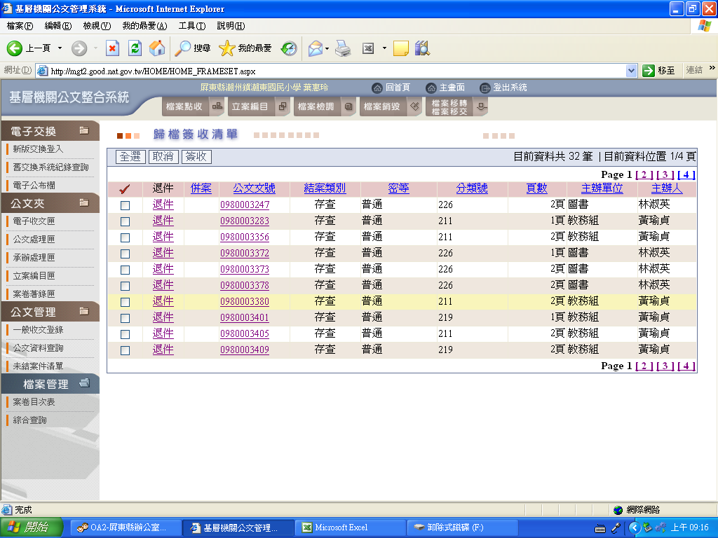

文書檔案管理電腦化（五）

- 實施項目：舊有公文回溯檔建立。
- 實施時間：93-94學年度。
- 成效與評鑑：將本校舊有紙本公文檔案電子化，落實檔案管理與知識管理。
- 相關影像：

